DD voor Abdominale pijn bij 30-jarige vrouw | Mechanisme | Epidemiologie | Tijdsverloop | Symptomen | Tekens | Bijkomende onderzoeken | Behandeling/  prognose
Acute Pancreatitis | Ontsteking van de pancreas veroorzaakt door verstopping van de afvoergang van de pancreas door galstenen of door overmatig alcoholgebruik | Risico stijgt evenredig met de leeftijd, komt vaker voor bij mannen en bij overmatig alcoholgebruik | Acuut of chronisch | Acute en hevige buikpijn (neiging voorover te gaan zitten), uitstraling naar rug, linkerzij en linkerschouder, nausea, braken | Koorts, teken van Cullen (verkleuring huid rond navel), teken van Grey-Turner (in de zij) | Bloed- en urineonderzoek, echografie abdomen, CT-scan | Verwijdering galstenen (endoscopie), vochttoediening via infuus, restrictie op alcohol
Appendicitis | Bacteriële ontsteking van de appendix, vaak voorafgegaan door obstructie door faeces | Vaker bij jongeren | Acuut | Pijn in rechter onderbuik, oppervlakkige ademhaling, verminderde eetlust, constipatie | Koorts, teken van McBurny, teken van Rovsing | Bloed-en urineonderzoek, CT-scan, MRI | Operatief verwijderen van de appendix  Antibiotica
Acute cholecystitis | Inflammatie galblaas door obstructie ductus cysticus door galstenen | Voornamelijk bij mensen tussen 30 en 55 jaar, verhoogd risico bij hoger lichaamsgewicht | Acuut | Galkolieken, uitstralingspijn in buik en rug, nausea, braken, hevige pijn | Teken van Murphy | US, bloedtest | Antibiotica, cholecystectomie of percutane galblaasdrainage

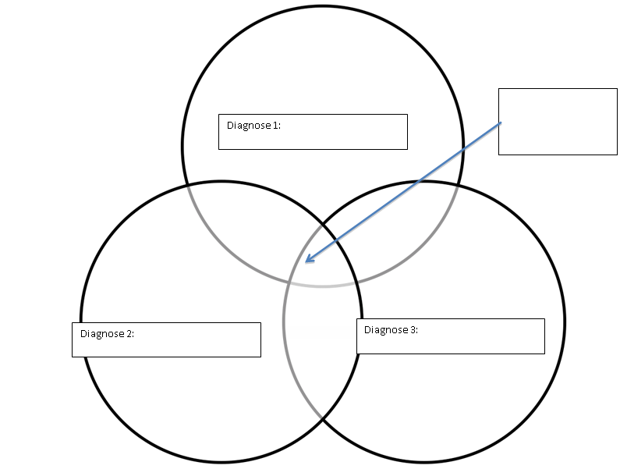
Ziekte illness scripts voor :
Nausea
Braken
Appendicitis
Acute cholecystitis
Koorts

Oppervlakkige ademhaling
Verminderde eetlust
Teken van McBurney
Constipatie
Uitstralingspijn naar linkerschouder en -zij
Teken van Cullen en teken van Grey-Turner

Bacteriëel (vaak)
Galkolieken
Teken van Murphy
Abdominale pijn
Acute Pancreatitis
Illness Scripts | Diagnose 1:  Acute pancreatitis | Diagnose 2:  Appendicitis | Diagnose 3:  Acute cholecystitis
Epidemiologie | Risico stijgt evenredig met de leeftijd, komt vaker voor bij mannen en bij overmatig alcoholgebruik | Vaker bij jongeren | Voornamelijk bij mensen tussen 30 en 55 jaar, verhoogd risico bij hoger lichaamsgewicht
Tijdsverloop | Acuut of chronisch | Acuut | Acuut
Syndroomstelling | Patiënt heeft neiging voorover te gaan zitten door de pijn, uitstraling naar linerzij en linkerschouder,  teken van Cullen (verkleuring huid rond navel), teken van Grey-Turner (in de zij) | Oppervlakkige ademhaling, verminderde eetlust, constipatie, teken van McBurny, teken van Rovsing | Galkolieken, teken van Murphy
Ziektemechanisme | Ontsteking van de pancreas veroorzaakt door verstopping van de afvoergang van de pancreas door galstenen of door overmatig alcoholgebruik | Bacteriële ontsteking van de appendix, vaak voorafgegaan door obstructie door faeces | Inflammatie galblaas door obstructie ductus cysticus door galstenen

